Инструкции пользователя

Версия 0.9
Оглавление
1.Новое в версии 0.7 3
2.Установка ProStack в MS Windows 3
3.Установка дополнительного необходимого ПО 3
3.1 Установите систему для статистических расчетов R. 3
3.2 Установите пакет FrameProc. 3
3.3 Установите пакеты для R. 3
3.4 Подключите новые команды в ProStack. 3
3.4.1 frame_proc_cells 4
3.4.2 frame_proc_clust 4
3.4.3 frame_proc_filt 4
3.4.4 frame_proc_obj 5
3.4.5 series_proc_summary 5
3.4.6 frame_proc_clust_k 6
4.Использование пакета ProStack 7
4.1 Создание и отладка схем 7
4.2 Обработка изображений в полуавтоматическом режиме 7
4.3 Обработка изображений в автоматическом режиме 7
4.4 Маска файла в виде регулярного выражения 8
4.5 Расшифровка графиков в отчете summ 8
5.Диагностика неполадок 9

Новое в версии 0.9
Баг фиксы
frame_proc_cells считает на клетку число объектов, суммы интенсивностей по каналам и площадей по объектам, каналам и оверлэпу.

Новое в версии 0.8
Изменения, не требующие действий, в:
- frame_proc_cells
Новая процедура:
- frame_proc_cell_rm

Новое в версии 0.7
Изменения в:
- frame_proc_obj
- frame_proc_cells
Новая процедура:
- frame_proc_clust_k

Установка ProStack в MS Windows

1. Скачайте установщик
http://sourceforge.net/projects/prostack/files/latest/download?source=files

В данный момент это ProStack-6.1.1-0.win.i386.setup.exe

2. Запустите установку.

3. Путь для установки по-умолчанию C:\ProStack. Если у Вас нет специальных ограничений не меняйте его. При необходимости изменения желательно выбирать путь, в котором отсутствуют символы не из английского алфавита, специальные символы и пробелы.

4. Все компоненты из списка являются необходимыми. Опциональные компоненты возможно появятся в следующих версиях.

5. Когда установщик сообщит о завершении работы его окошко можно закрыть.

6. Скачайте пакет программ ImageMagick. Данный пакет предоставляет команду convert, необходимую для конвертации форматов изображений.

http://www.imagemagick.org/download/binaries/ImageMagick-6.9.1-0-Q16-x86-windows.zip

7. В архиве содержится директория ImageMagick-6.9.1-0. Все ее содержимое требуется переместить в директорию C:\ProStack\bin

8. Проверка установки.

- Запустите ПроСтак из меню ПУСК или ярлыком с рабочего стола.
- Перейдите в меню Help\Examples. Откроется диалог выбора файла.
- Выберите любую из 4 директорий expr, k167, nuclei3d или orient.
- В каждой директории присутствует файл с расширением 'ap', например, в expr – extract_expression.ap. Выберите его.
- Откроется окно со схемой обработки. Нажмите на кнопку 'Run' в верхнем левом углу. Программа запуститься. Каждая зеленая клетка — одна операция обработки. Операция, ожидающая выполнения, имеет по середине белое окошко, работающая — синее, завершившаяся — серое, неудачная — черное.
- В случае успешной установки все операции схемы из примеров должны выполниться успешно. Для некоторых примеров на экран будут выводиться изображения промежуточных и окончательных результатов.

9. Подключение команды convert.

- Запустите ПроСтак из меню ПУСК или ярлыком с рабочего стола.
- В списке Concepts выберите Misc (нажмите на значок слева от слова), и, затем, Utils.
- Перейдите в меню Operator\Add. Откроется диалог. Заполните поля как на рисунке.
Name: convert
Meta Name: convert
Type: отметьте третий сверху
Command: convert
Options Definition: заполните описание целиком, в этом поле существенно форматирование
Description: Convert format
- Нажмите OK. В поле Operations должна появиться процедура convert
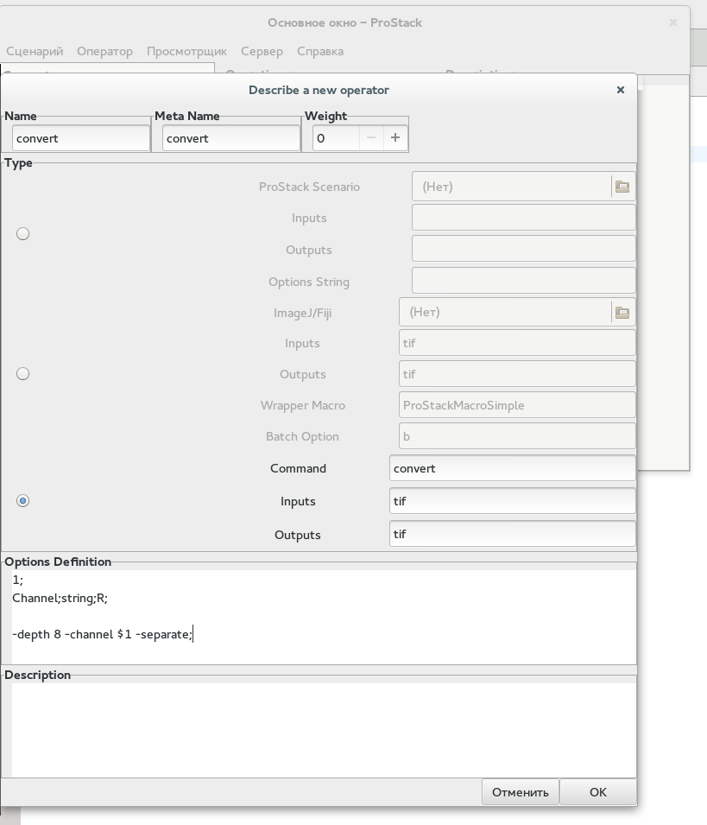
Options Definition
1;
Channel;string;R;

-depth 8 -channel $1 -separate;

Установка дополнительного необходимого ПО

Установите систему для статистических расчетов R.
На момент написания актуальной является ссылка: http://cran.r-project.org/bin/windows/base/R-3.1.3-win.exe
Установите последнюю стабильную версию.

Установите пакет FrameProc.
На момент написания актуальной является ссылка: http://sourceforge.net/projects/prostack/files/FrameProc-0.7-0.win.i386.setup.exe/download
Установите последнюю стабильную версию.
При установке выберите директорию внутри установленного пакета R. Например, если R был установлен в «C:\Program Files\R\R-3.1.3», то для установки FrameProc следует выбрать директорию «C:\Program Files\R\R-3.1.3\bin». В этой директории должен быть файл «Rscript.exe»

Установите пакеты для R.
Запустите систему R через меню пуск или ярлык. В окне терминала наберите:
install.packages(c('optparse','fpc','rpanel'))
Будет предложен выбор зеркала источника, достаточно надежным является 'Belgium'.
После успешной установки окно R можно закрыть.

Подключите новые команды в ProStack.
- Запустите ПроСтак из меню ПУСК или ярлыком с рабочего стола.
- В списке Concepts выберите Misc (нажмите на значок слева от слова), и, затем, Utils.
- Перейдите в меню Operator\Add. Откроется диалог. Заполните поля.
- К сожалению, при добавлении оператора может некорректно работать Копирование-Вставка для задания Options. То есть надо либо набрать текст для опций как в таблице руками, либо скопировать, но потом удалить пустые символы в конце каждой строки после ";". Например, первая строка скопирована как "3; ", последний пробел не виден, но если поставить туда курсор, то будет заметно. Предпоследняя пустая строка должна быть совсем пустой.

frame_proc_cells
Name: frame_proc_cells
Meta Name: frame_proc_cells
Type: отметьте третий сверху
Command: frame_proc_cells
Options Definition
3;
Time;string;0;
SizeBreaks;integer;4;
SizeStep;double;200;

-m $1 -b $2 -r $3;
Description
Process table to aggregate info per cell
INPUT: csv obj table
OUTPUT: csv cell table
Inputs: csv
Outputs: csv
- Нажмите OK. В поле Operations должна появиться процедура frame_proc_cells

frame_proc_clust
Name: frame_proc_clust
Meta Name: frame_proc_clust
Type: отметьте третий сверху
Command: frame_proc_clust
Options Definition
3;
Type;choice;2;1;0;
Time;string;0;
Error;double;1.04;

-t $1 -m $2 -e $3;
Description
Process table to count cells
INPUT: csv obj table
OUTPUT:
convergence graph
csv obj table with cell column
cell picture
Inputs: csv
Outputs: png,csv,png
- Нажмите OK. В поле Operations должна появиться процедура frame_proc_clust

frame_proc_filt
Name: frame_proc_filt
Meta Name: frame_proc_filt
Type: отметьте третий сверху
Command: frame_proc_filt
Options Definition
5;
Lowgreen;double;0;
Highgreen;double;255;
Lowred;double;0;
Highred;double;255;
Breaks;integer;100;

-a $1 -b $2 -c $3 -d $4 -k $5;
Description
Process table to filter objects
INPUT: csv obj table
OUTPUT:
convergence graph
csv obj table with filtered for intesity according to options
histogram
Inputs: csv
Outputs: csv,pdf
- Нажмите OK. В поле Operations должна появиться процедура frame_proc_filt

frame_proc_obj
Name: frame_proc_obj
Meta Name: frame_proc_obj
Type: отметьте третий сверху
Command: frame_proc_obj
Options Definition
2;
Time;string;0;
RealSize;double;1.0;

-m $1 -r $2;
Description
Process table to add columns with ratios
INPUT: csv obj table
OUTPUT:
csv obj table with column with ratios
Inputs: csv
Outputs: csv
- Нажмите OK. В поле Operations должна появиться процедура frame_proc_obj

series_proc_summary
Name: series_proc_summary
Meta Name: series_proc_summary
Type: отметьте третий сверху
Command: series_proc_summary
Options Definition
Оставьте пустым
Description
Process tables to get summary statistics
OUTPUT:
csv with summaries
pdf with summaries
Inputs: Оставьте пустым
Outputs: csv,pdf
- Нажмите OK. В поле Operations должна появиться процедура series_proc_summary

frame_proc_clust_k
Name: frame_proc_clust_k
Meta Name: frame_proc_clust_k
Type: отметьте третий сверху
Command: frame_proc_clust_k
Options Definition
3;
Algo;choice;4;1;2;3;4;
Time;string;0;
Number of clusters;integer;2;

-a $1 -m $2 -k $3;
Description
Process table to cluster objects into known number of cells
INPUT: csv obj table
OUTPUT:
csv obj table with cell column
cell picture
Inputs: csv
Outputs: csv,png
- Нажмите OK. В поле Operations должна появиться процедура frame_proc_clust_k

frame_proc_cell_rm
Name: frame_proc_cell_rm
Meta Name: frame_proc_cell_rm
Type: отметьте третий сверху
Command: frame_proc_cell_rm
Options Definition
1;
Number of cluster to remove;integer;0;

-n $1;
Description
Process table to remove one cluster
INPUT: csv obj table
OUTPUT:
csv obj table with cell column
cell picture
Inputs: csv
Outputs: csv,png
- Нажмите OK. В поле Operations должна появиться процедура frame_proc_cell_rm

Использование пакета ProStack

Создание и отладка схем
Используйте Workspace\Open для открытия схемы, и Workspace\New для создания новой схемы. Для того чтобы сохранить изменения в схеме используйте кнопки 'Save' и 'Save as' в окне со схемой.

Обработка изображений в полуавтоматическом режиме
Это основной режим работы для пользователей. Используйте Workspace\Execute для открытия схемы. В открывшемся окне требуется выбрать входные файлы, директорию для сохранения результатов и идентификатор. Идентификатор должен быть уникальным в пределах директории результатов. Например, требуется обработать серию однотипных изображений с помощью одной и той же схемы. Изображения из разных каналов требуется обрабатывать вместе. Тогда для каждого набора файлов, обрабатываемых вместе, имена результирующих файлов будут состоять из данного идентификатора и суффикса, заданного при разработке схемы. В данном режиме также доступна настройка избранных параметров.
Алгоритм полуавтоматической пакетной обработки может быть таким:
1. Открыть схему и задать выходную директорию.
2. Задать входные файлы и идентификатор, например, если каналы называются Series001_prot1_ch01 и Series001_prot2_ch00, то логично в качестве идентификатора взять Series001, добавив по необходимости метку времени, т. е. Series001_15 или 15_Series001 для 15 минут.
3. Обработать изображения с параметрами по умолчанию. Оценить результат, при необходимости изменить параметры и обработать снова.
4. Если результат удовлетворительный, то перейти к п.2 и выбрать следующие изображения.

Обработка изображений в автоматическом режиме
Этот режим работы требует организовать исходные изображения так, чтобы имена совместно обрабатываемых файлов имели общий корень, а суффикс позволял бы идентифицировать канал. В предыдущем примере корень — Series001, а суффиксы — _prot1_ch01 и _prot2_ch00. Метку времени в данном режиме добавить не удастся, т. е. если существуют файлы Series001 для 15 минут и 30 минут, то результаты их обработки получат одинаковые имена, их нельзя складывать в одну директорию.
Используйте Workspace\Apply для задания запуска обработки. Требуется задать директорию с изображениями, выходную директорию и схему. Обработка будет проходить в фоновом режиме. В окошке надо вводить корректные данные во всех полях, в том числе почту. Сервер и порт менять не надо. Директория для результатов должна существовать.При работе с Apply сеть не нужна. Сервер и почта на ОС Windows не могут быть задействованы, по крайней мере пока.
Входные файлы отбираются в заданной директории по маске, которая задана в схеме (можно посмотреть в текстовом редакторе). Например, для первого канала - ch00.tif, для второго - ch01.tif. Тогда программа найдет файлы, у которых общий корень, например, series0-ch00.tif и series0-ch01.tif, и возьмет в один вход один файл, а в другой - другой. Выходные файлы будут иметь имена как при Execute, но вместо jobid там будет корень имени входных файлов.
По завершении требуется провести контроль результатов. Для улучшения результатов можно открыть автоматически созданную схему для соответствующего набора файлов через Workspace\Open, настроить параметры и запускать в интерактивном режиме.

Маска файла в виде регулярного выражения
Пример:

^low-cl-1.*-15_merged_counts.csv$

^ - начало
. - символ
* - любое количество
$ - конец

Расшифровка графиков в отчете summ
1 Mean intensity green vs red
Средняя по клеткам корреляция между средней интенсивностью каналов в объекте. В каждом объекте посчитана средняя интенсивность для каналов, затем внутри каждой клетки корреляция интенсивностей каналов в объектах. затем для каждого момента времени среднее этой корреляции по клеткам.
2 Number of pixels
Среднее отношение числа пикселей, общих для масок каналов, (overlap) к числу пикселей в маске объектов (mask). Т.е. отношение площадей перекрытия каналов и объекта целиком. Сначала посчитано в каждой клетке, затем усреднено по клеткам для одного времени.
3 Median intensity green vs red
То же, что и 1, но не средняя интенсивность, а медиана.
4 Number of pixels in mask green vs red
То же, что и 1, но корреляция не интенсивностей, а числа пикселей в масках (площадей).
5 Ratio overlap/red
Отношение числа пикселей (площади) перекрытия каналов в одном объекте к числу пикселей в маске red в объекте. Высота столбика - число случаев деленное на общее число. Сначала посчитано в каждой клетке, затем усреднено по всем клеткам для одного времени. Карманы шириной 0.1.
6 Ratio overlap/green
То же, что и 5, но для канала green
7 Ratio overlap/obj
То же, что и 5, но в знаменателе площадь всего объекта, а не одного канала

8 Ratio red/obj
То же, что и 7, но в числителе площадь канала red, а не перекрытия
9 Ratio green/obj
То же, что и 8, но в числителе площадь канала green, а не red
10=5, 11=6, 12=7, 13=8, 14=9 - но карманы объединены:
0.1, 0.2+0.3+0.4+0.5, 0.6+0.7+0.8+0.9, 1
то есть ~0, <50%, >50%, ~1
Дальше те же гистограммы, но скомбинированные по времени.

Диагностика неполадок
1. Откройте Пуск-Выполнить-cmd.exe. Запустите
prostack_cli.exe.
В окошке команд побегут надписи, откроется окно интерфейса. Попробуйте сделать приводящие к ошибке операции. В окошке cmd появятся новые надписи. Пришлите, пожалуйста, скрин окошка cmd, и скрин ошибки.
2. Сделайте, пожалуйста, скрины окошек опций для неверно работающих операторов.
3. Попробуйте, пожалуйста, запустить через Пуск-Выполнить-cmd.exe
prostack_cli
через другой Пуск-Выполнить-cmd.exe
prostack-bambu_cli <путь к к неработающей схеме.ap>
На вход задайте какой-нибудь файл и запустите. После запуска схемы в окошках cmd будут сообщения. Пришлите их скрины, пожалуйста.

